Universitatea “POLITEHNICA” din Bucuresti

Facultatea de Electronica, Telecomunicatii si Tehnologia Informatiei

**Proiect**

**Programarea Interfetelor pentru Baze de Date**

**-Tehnologie JSP-**

Prof. coordonator: Student: Chindea Eduard-Cristian

Dr. Ing. Pupezescu Valentin Grupa: 431B

***Cerinta***

Creaţi două aplicaţii care să conţină o bază de date creată în sistemul de gestiune a bazelor de date MySql şi două interfeţe la aceasta (baza de date este comună). La crearea interfeţelor se vor folosi două tehnologii(la alegere - ex.: JSP, Hibernate, JPA, .NET, Python etc.).

***Intruducere***

Tehnologia folosita pentru crearea bazei de date este MySQL.

MySQL este un sistem de genstiune a bazelor de date relationale, produs de compania suedeza MySQL AB si distrubuita sub Licenta Publica Generala GNU. Este cel mai popular SGBD open-source la ora actuala, fiind o componenta cheie a stivei LAMP (Linux, Apache, MySQL, PHP).

***Implementare***

Baza de date a fost realizata cu ajutorul MySQL Workbench, fiind alcatuita din doua tabele: angajati si reviewuri. Pentru a realiza o asociere intre aceste doua tabele de tip M:N, a fost creata o tabela intermediara numita centralizare.

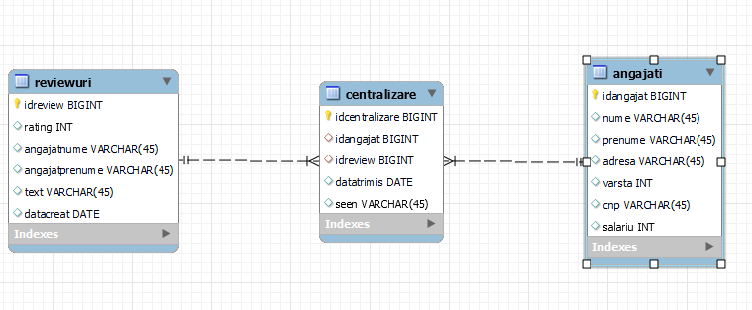

Diagrama EER a tabelelor si continuturilor acestora

***Tehnologia JSP***

Pentru realizarea interfetei dintre utilizator si baza de date am ales tehnologia JSP (Java Server Pages), ce faciliteaza crearea paginilor Web, bazate pe HTML, XML sau alte tipuri de documente.

Fisierul JavaBean.java realizeaza operatiile de conectare la baza de date si gestionarea tabelelor. Acesta contine o clasa in care se gasesc metodele de vizualizare, inserare, stergere si modificare a tabelelor, precum si metode de returnare a unei linii dintr-o tabela cu ajutorul Id-ului acesteia.

***Explicarea Codului***

Pagina principala a interfetei index3.html ne permite accesul la paginile tabelelor, unde putem adauga date noi, sterge sau modifica date deja existente. Aceasta pagina a fost realizata cu HTML si cateva elemente de CSS.

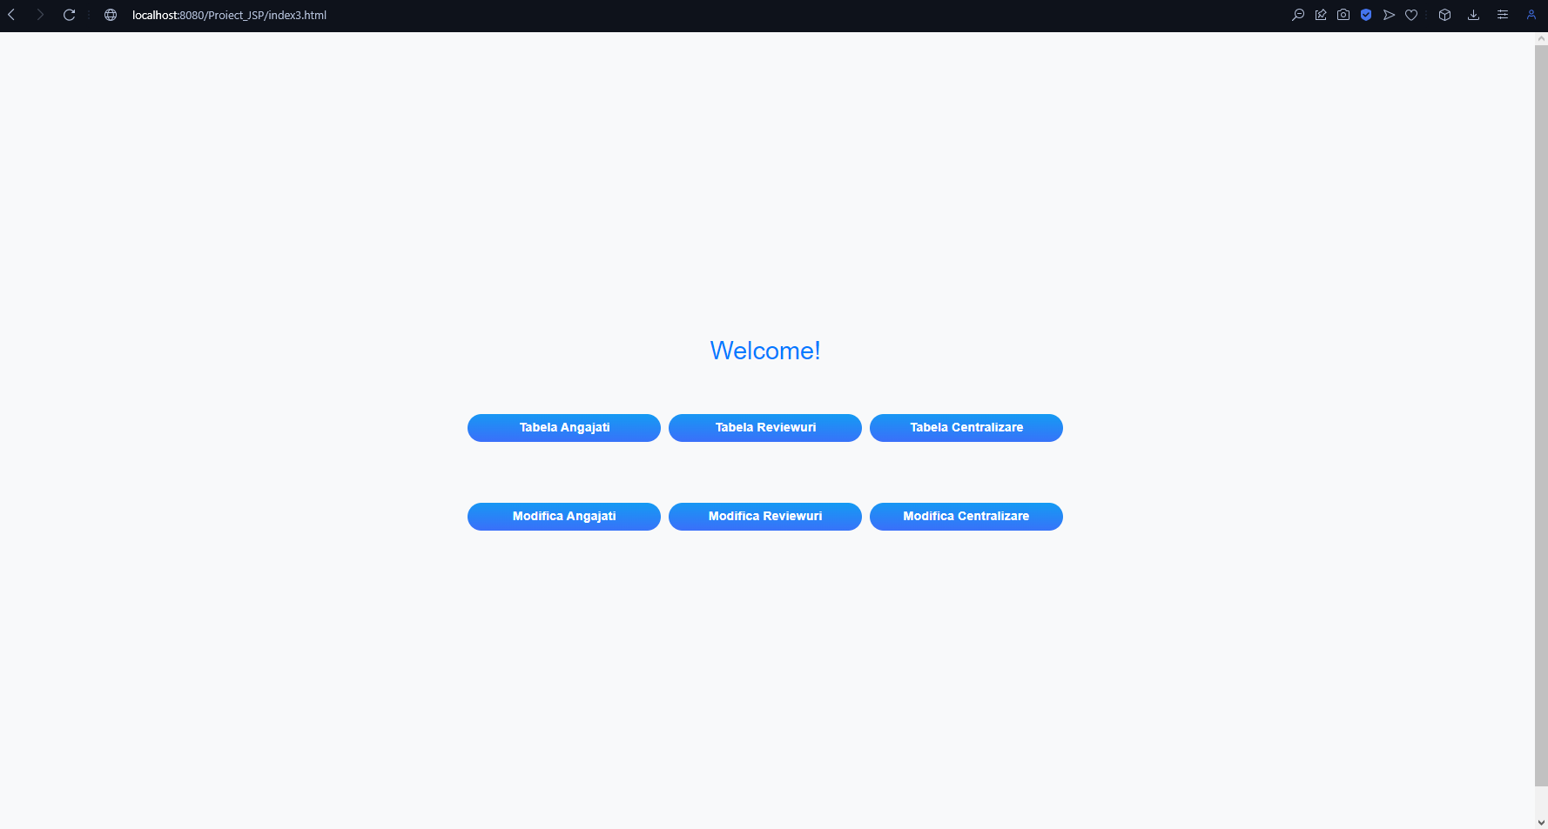

Pagina principala a interfetei

Utilizatorul are posibilitatea de a accesa pagina aferenta vizualizarii si genstionarii datelor. Functionalitatea paginilor este similara pentru cele 3 tabele. Oricare din cele 2 butoane asociate unui tabel va permite utilizatorul vizualizarea datelor.

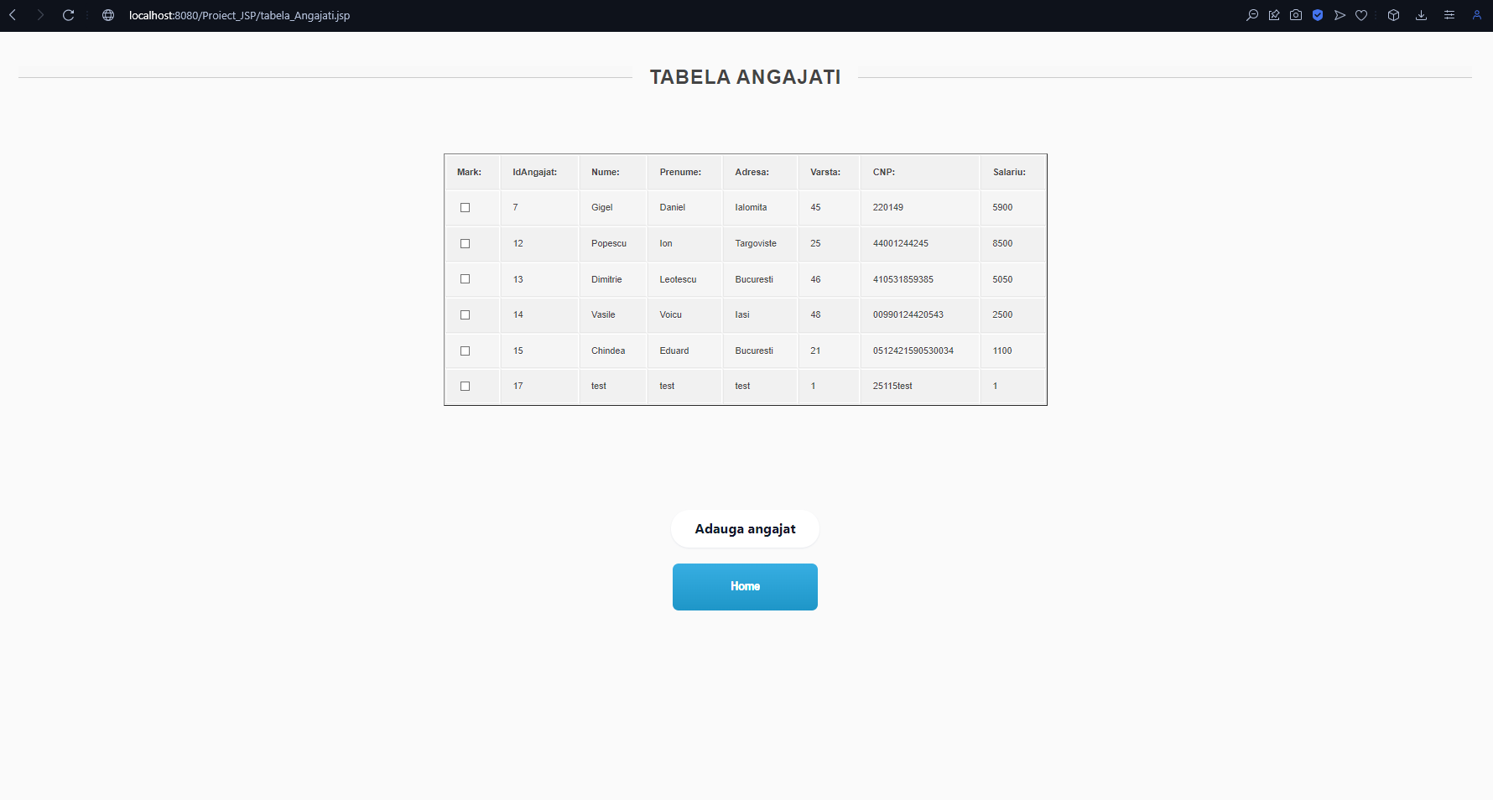

Pagina tabelei angajatilor (primul buton)

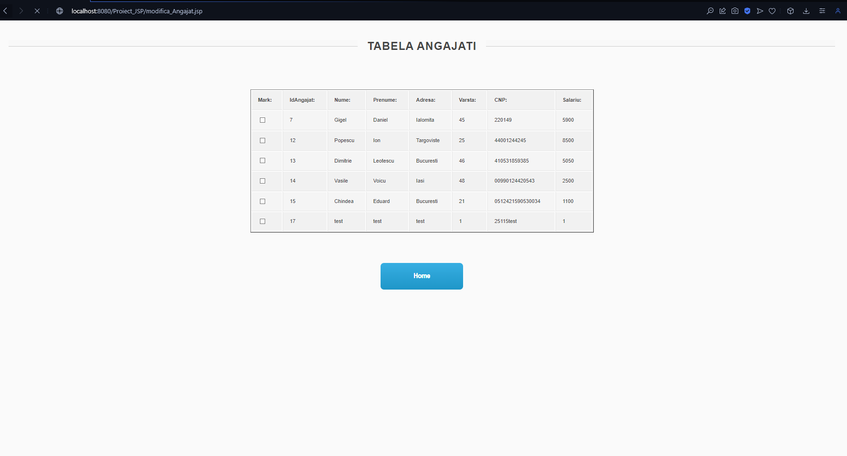

Pagina tabelei angajatilor (al doilea buton)

Prima pagina ne permite adaugarea sau stergerea unui angajat, iar a doua doar modificarea campurilor unui angajat.

Daca se doreste adaugarea unui nou angajat, se va apasa pe butonul “Adauga angajat”, utilizatorul fiind directionat pe o noua pagina.

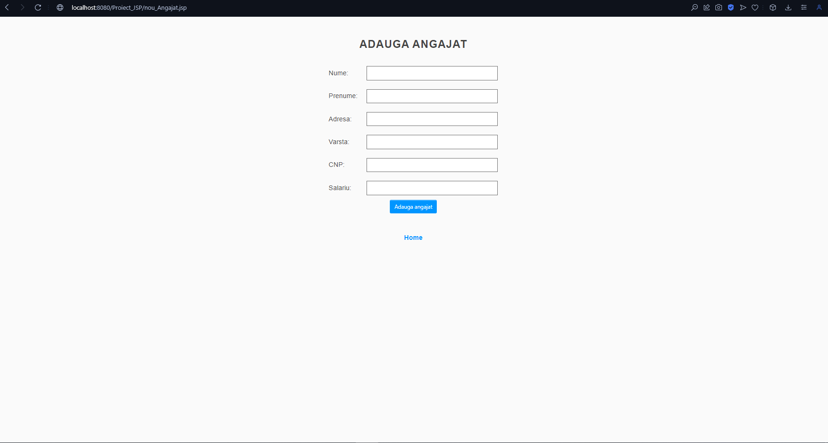

Pagina destinata adaugarii unui nou angajat

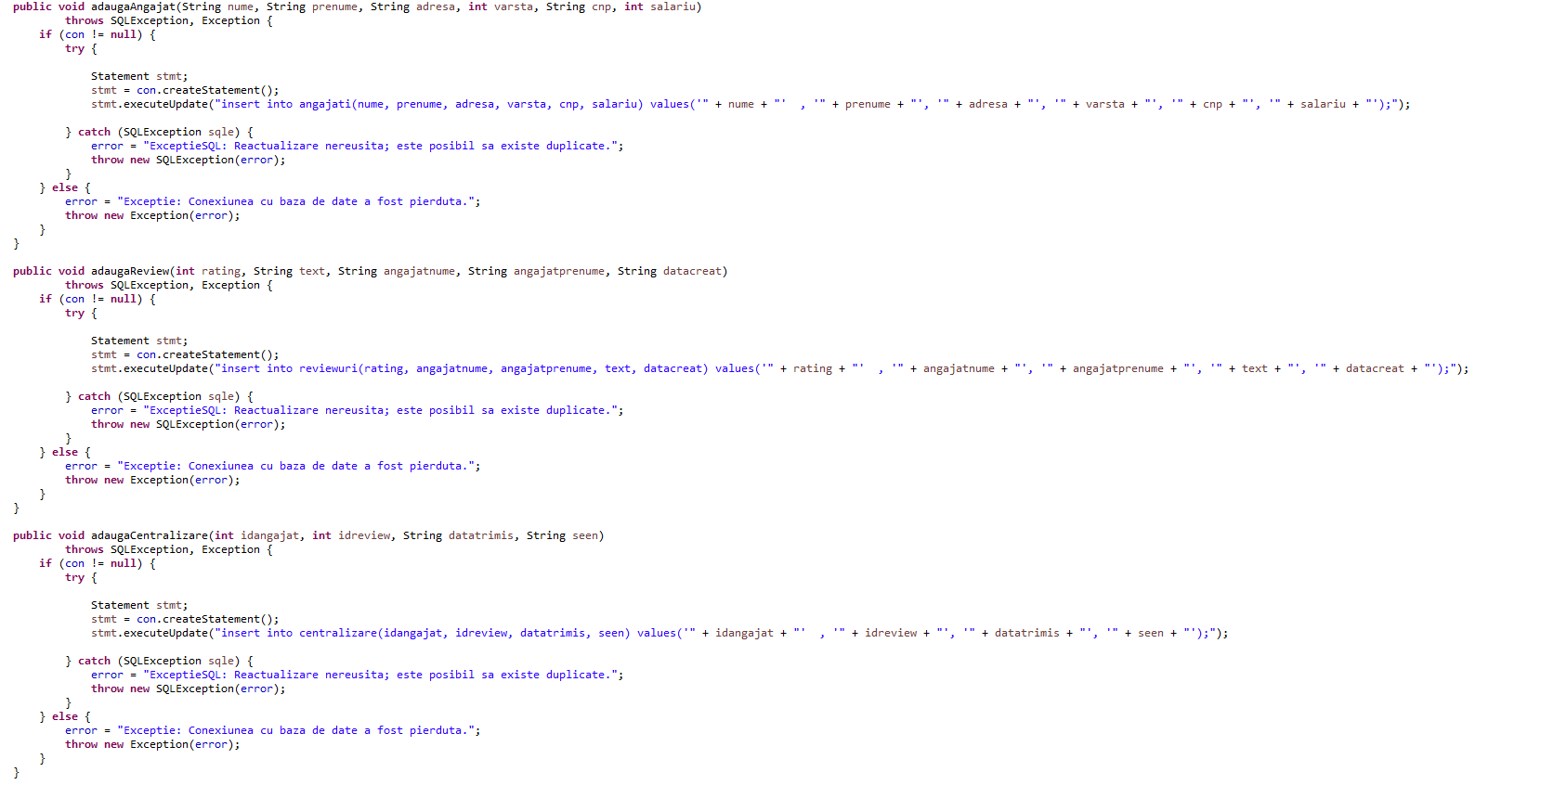

Codul aferent operatiei de adaugare a angajatului, reviewului si centralizarii din JavaBean

Implementarea codului pentru cele 3 adaugari este similira, cu diferenta numarului si numelor paramatrilor. De asemenea, pentru evitarea erorilor ce pot sa apara exista block-uri de tip try-catch ce arunca exceptii .

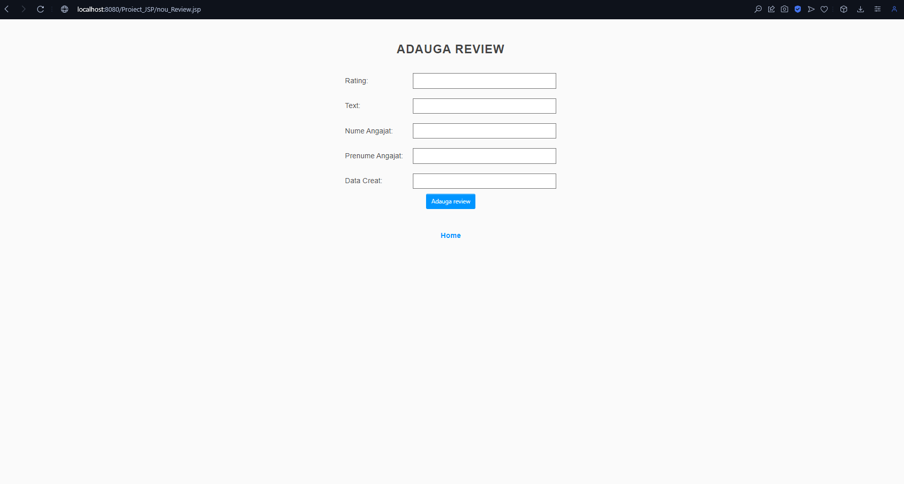

Pagina aferenta adaugarii unui review

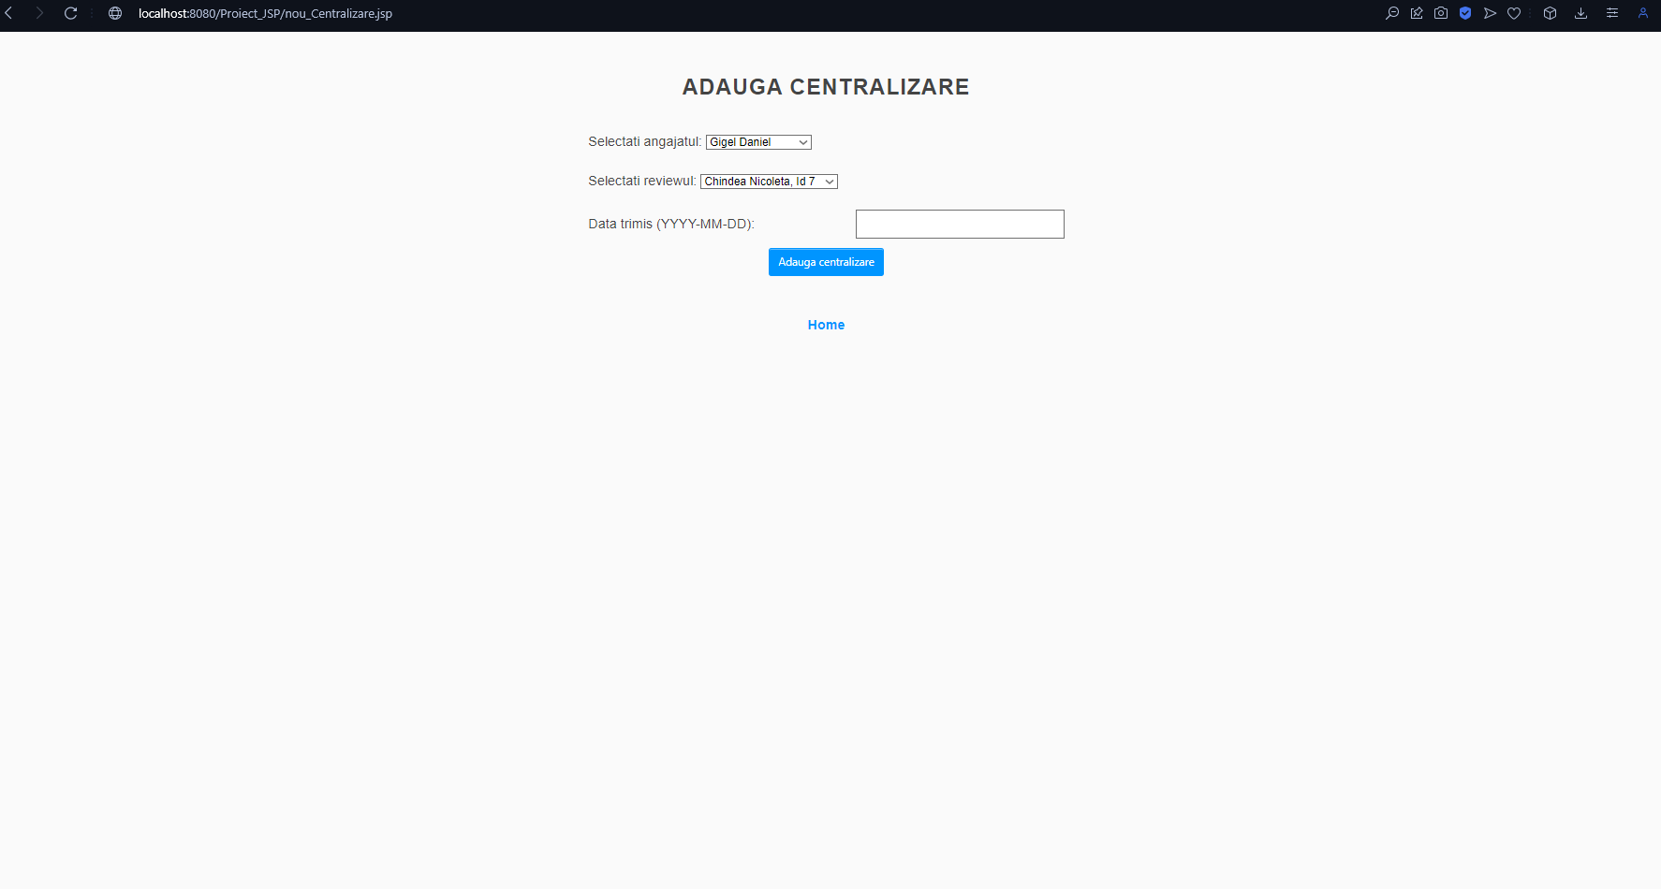

Pagina aferenta adaugarii unei centralizari

In cazul in care se doreste stergerea unei angajat/review/centralizare, se selecteaza liniile dorite, ceea ce face sa apara butonul de stergere. In acest mod se garanteaza ca nu exista eroare din cauza neselectarii unei linii.

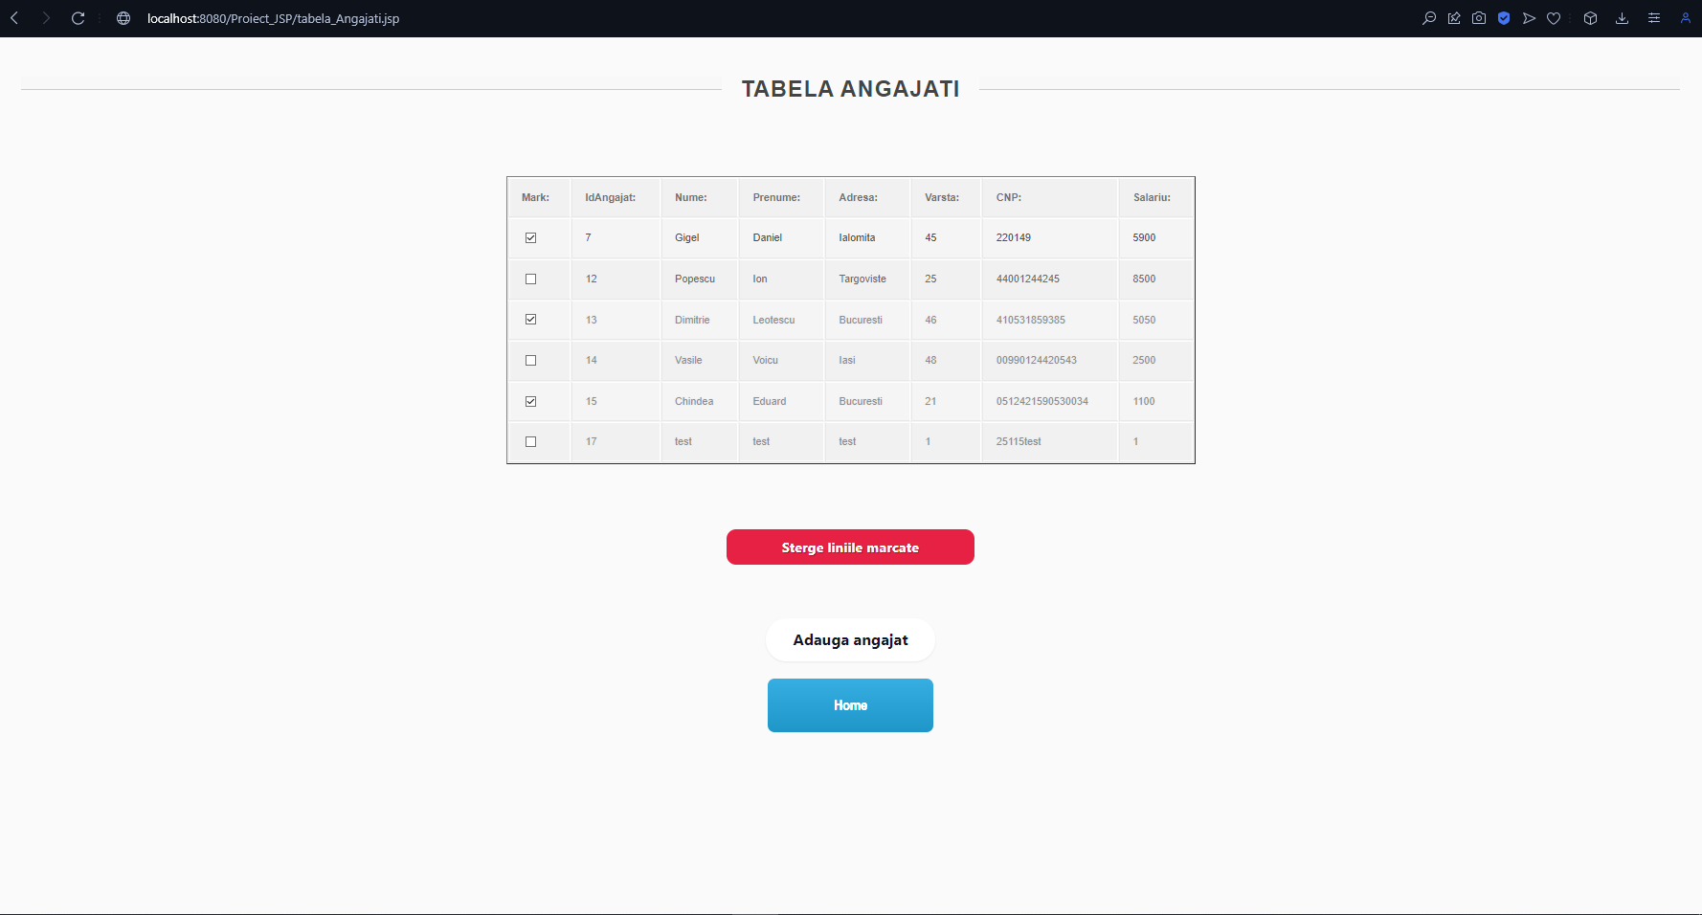

In mod similar apare butonul de stergere si in cazul celorlalte 2 tabele.

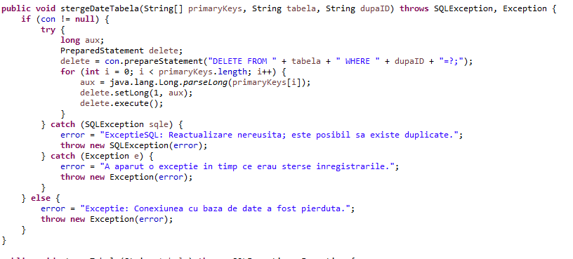

Codul aferent stergerii datelor dintr-o tabela

Aceasta metoda de stergere este apelata pentru oricare dintre tabele. Variablele de tip String parametrizeaza tabela si campurile, permitand modificarea valorilor in functie de tabela data ca parametru.

In cazul modificarii unei tabele, se acceseaza tabela respectiva folosind unul din butoanele de jos de pe pagina principala.

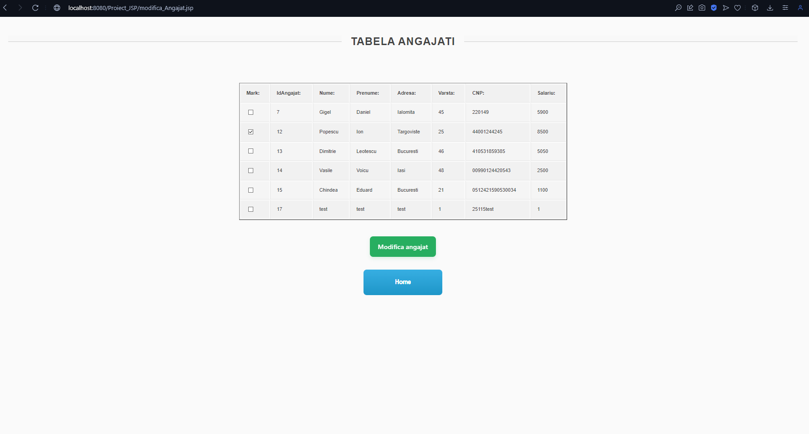

Pagina aferenta modificarii tabelei angajatilor

Butonul “Modifica angajat” va aparea dupa selectarea unei linii. Similar se pot modifica datele unui review sau unei centralizari.

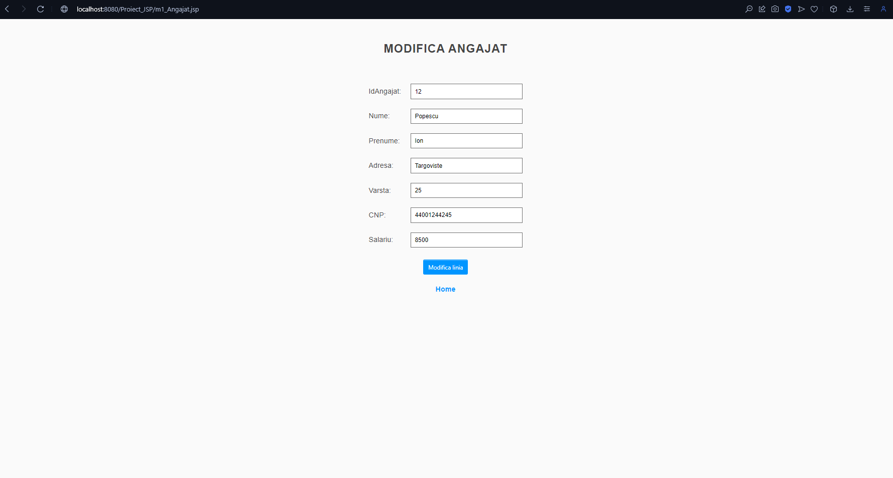

Pagina aferenta modificarii datelor unui angajat

Dupa ce a fost modificata cu succes tabela respectiva (adaugare/stergere/modificare), utilizatorul este redirectionat catre o pagina de confirmare, de unde acesta se poate intoarce prin intermediul butonului “Home” la pagina principala.

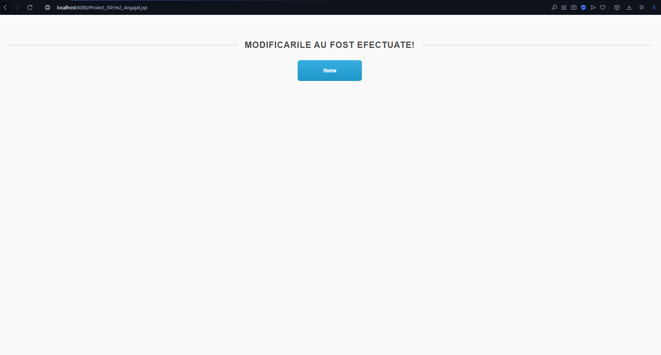

Pagina aferenta confirmarii modificarii

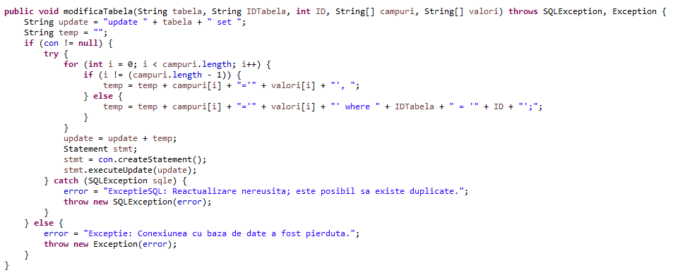

Codul aferent modificarii datelor

***Bibliografie***

1. Curs de Programare a Interfetelor pentru Baze de Date (V. Pupezescu)

2. <https://devdevout.com/css/css-tables>

3. <https://ro.wikipedia.org/wiki/MySQL>

4. <https://en.wikipedia.org/wiki/Jakarta_Server_Pages>

5. <https://getcssscan.com/css-buttons-examples>

6. <https://stackoverflow.com>

7. <https://chat.openai.com>